PRESSEINFORMATION
Techtronic Industries Redaktion:
Central Europe GmbH
Ryobi Outdoor Pressebüro Dieter Tschorn & Partner
Ina Willutzki Kay-Uwe Müller
Walder Straße 53 Postfach 101152
40724 Hilden 69451 Weinheim
Tel. (02103) 960 514 Tel. (06201) 5 78 78
www.ryobitools.eu www.pressebuero-tschorn.de

Emissionsfreies Mähen auf großen Flächen
Ryobi Akku-Aufsitzrasenmäher für komfortablen Rasenschnitt ohne Abgasemissionen

Mit zeitgemäßer, leistungsfähiger Akkutechnologie löst Ryobi in der Geräteklasse der Aufsitzrasenmäher den Einsatz von Benzinmotoren ab. Gleich sechs verschiedene Modelle gehören zum Sortiment, davon drei mit 48 V Bleisäure-Akkus und drei mit 72 V Lithium-Ionen-Wechselakkus der neuesten Generation.

Allen Mähern gemeinsam ist, dass sie frei von Abgasemissionen arbeiten. Sie sind zudem deutlich leiser und vibrationsärmer als Modelle mit Verbrennermotoren. Das reduziert die Umweltbelastung, freut die Nachbarn und verbessert den Fahrkomfort. Ein weiterer Vorteil: Auch das Hantieren mit Kraft- und Schmierstoffen sowie Zündkerzen und Filtern gehört der Vergangenheit an.

Stattdessen wird mit den Akku-Aufsitzrasenmähern sehr agil und präzise gemäht. Vier Modelle können als Nullwendekreismäher praktisch auf der Stelle wenden. Das passgenaue Ansetzen beim Mähen langer Abschnitte gelingt damit ebenso einfach wie das exakte Fahren entlang von Rasenkanten. Dank großer, geländegängiger und federgelagerter Räder und der direkt wirkenden Lenkung lassen sich alle Mäher auch auf unebenen Böden sicher steuern. So wird die Arbeit zum Vergnügen.

Die Schnittbreite beträgt modellabhängig 76 bis 137 cm. Damit werden Flächenleistungen von 4.000 m² bis zu 12.000 m² erreicht. Alle sechs Mäher arbeiten mit einem Seitenauswurf, der das Mähgut gleichmäßig auf der Rasenfläche verteilt. Jede Mäher ist mulchtauglich, ein Mulchkeil wird mitgeliefert. Als optionales Zubehör werden passende Grasfangkörbe angeboten.

Mit den verschiedenen Ausstattungsmerkmalen der Aufsitzmäher-Modelle von Ryobi werden Anwender mit den unterschiedlichsten Erwartungen angesprochen. Ob möglichst große Mähleistung oder kompakte Abmaße für die Fahrt durchs enge Gartentor, mit Lenkrad oder Joystick-Steuerung, mit einstellbarer Sitzfederung oder LED-Frontleuchten – hier findet jeder einen Aufsitzrasenmäher mit der passenden Konfiguration.

Stabile Mähdecks aus Stahl sorgen für eine lange Lebensdauer. Die bürstenlosen Motoren für Fahrwerk und Mähdeck verfügen über ein besonders hohes Drehmoment und reduzieren den Wartungsaufwand. Denn im Unterschied zu herkömmlichen Elektromotoren gibt es keine Kohlebürsten, die verschleißen und getauscht werden müssen.

Anwender können sich bei den Aufsitzmähern nicht nur auf maximale Leistung und starke Ausstattung, sondern auch auf Qualität und lange Lebensdauer verlassen: Die Garantiezeit beträgt bei allen Geräten und Akkus von Ryobi drei Jahre.

Weitere Informationen: www.ryobitools.eu
Techtronic Industries Central Europe GmbH, Walder Straße 53, 40724 Hilden

Technische Daten:
Aufsitzrasenmäher mit 72 V Lithium-Ionen-Akku
 | RY72ZTRX76 | RY72ZTRX107 | RY72ZTRX137
Akku | 2 x 72 V / 10 Ah | 2 x 72 V / 10 Ah | 3 x 72 V / 10 Ah
Ladezeit | 1,5 h | 1,5 h | 2,5 h
Flächenleistung | 4.000 m² | 6.000 m² | 10.000 m²
Schnittbreite | 76 cm | 107 cm | 137 cm
Schnitthöhe | 25 – 100 mm | 25 – 100 mm | 25 – 100 mm
Mulchtauglich | ja | ja | ja
Mulchkeil im Lieferumfang | ja | ja | ja
Geschwindigkeit | bis 12 km/h | bis 12 km/h | bis 13 km/h
Bürstenlose  Motoren | 4 | 4 | 5
Lenkung | Joystick | Joystick | Joystick

Aufsitzrasenmäher mit 48 V Bleisäure-Akku
 | RY48RM76A | RM480E | ZTR480EX
Akku | 48 V / 50 A | 48 V / 50 A | 48 V / 100 A
Flächenleistung | 4.000 m² | 10.000 m² | 12.000 m²
Schnittbreite | 76 cm | 96 cm | 106 cm
Schnitthöhe | 35 – 115 mm | 35 – 115 mm | 35 – 115 mm
Mulchtauglich | ja | ja | ja
Mulchkeil im Lieferumfang | ja | ja | ja
Geschwindigkeit | bis 8 km/h | bis 12 km/h | bis 11 km/h
Steuerung | Lenkrad | Lenkrad | Lenkgestänge

Fotos: Ryobi

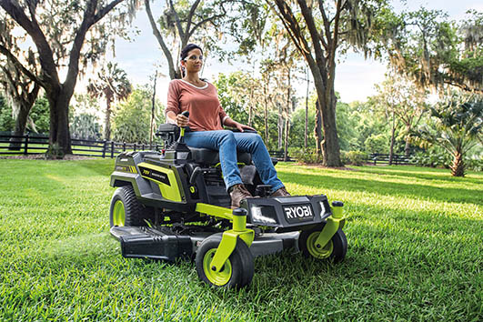
Die drei Ryobi Akku-Aufsitzrasenmäher der 72 V-Klasse werden präzise mit dem Joystick gesteuert. Bequeme, höhenverstellbare Sitze mit Armlehnen sorgen für Komfort.

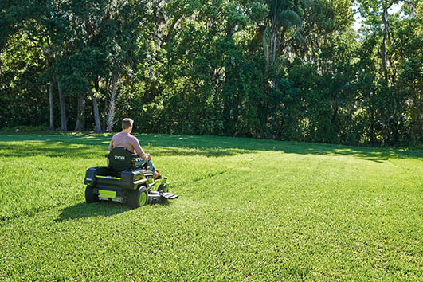
Effizient und emissionsfrei, mit 137 cm Schnittbreite erreicht der 72 V Akku-Aufsitzrasenmäher RY72ZTRX137 eine Flächenleistung von 10.000 m².
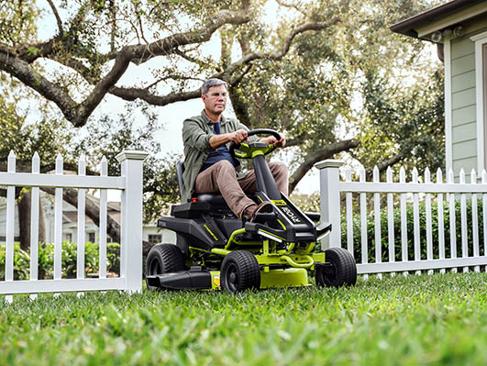
Mit seinen kompakten Abmaßen passt das Modell RY48RM76A problemlos durch jedes herkömmliche Gartentor (92 cm).

